1. З’єднайте боки оборки між собою, застосовуючи білизняні шви.
2. Обробіть нижній зріз оборки, застосовуючи крайо ві шви (як у попередній обробці простирадла).
3. Обробіть верхній зріз деталі оборки, утворюючи зборки.
На машині послабте натяг верхньої нитки та прокладіть дві строчки: першу – на відстані 0,5–0,7 см від зрізу; другу – на відстані 1–1,4 см від зрізу. Зріз деталі стягніть нижніми нитками на потрібну величину, рівномірно розподіляючи зборки (а).
4. Після утворення зборок полотно на матрац (верхню частину простирадла) та «спідничку» (бічну частину простирадла) складіть лицьовими боками всередину, зрівнюючи зрізи, та прошийте (строчка 1), після чого зрізи обметайте (строчка 2) (б).
5. Зрізи готового виробу припрасуйте з лицьового боку.
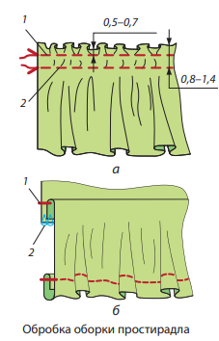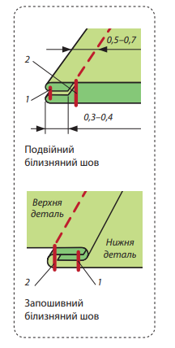
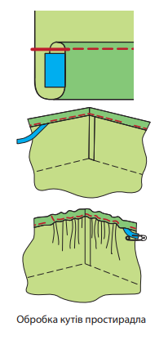
Обробка підковдри
Обробка розрізу петлями та ґудзиками
Кольорова гама ґудзиків застібки має гармоніювати з кольором підковдри. Петлі виготовляють на спеціальному обладнанні за формулою: довжина петлі дорівнює діаметру ґудзика плюс 0,3 см.
1. Застрочіть нижні зрізи підковдри, ширина шва 2 см.
2. Обробіть бічні зрізи підковдри подвійним швом на 0,5–0,7 см.
3. На застроченому зрізі підковдри зробіть на спецобладнанні петлі.
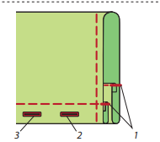

Обробка розрізу тасьмою велкро (липучкою)
Застрочіть нижні зрізи підковдри, ширина шва 2 см. До нижнього зрізу кожної половинки виробу в місці розташування застібки пришийте половинки тасьми.
Після цього два полотна підковдри складіть лицьовими боками всередину так, щоб тасьма з’єдналася між собою. Прокладіть дві строчки (ширина шва 1,5 см) від тасьми до кутів так, щоб строчки заходили на тасьму по 1,5 см з кожного боку. Складіть обидва полотна підковдри виворітним боком усередину так, щоб краї тканини сумістилися по всьому периметру, та заколіть шпильками. Прокладіть по бічних та верхньому зрізах підковдри строчку, ширина шва 1 см. Після цього відріжте припуск, залишаючи 0,5 см. Виверніть підковдру та виконайте подвійний шов на відстані 0,9 см від попереднього так, щоб припуски першого шва потрапили всередину. Готовий виріб припрасуйте.
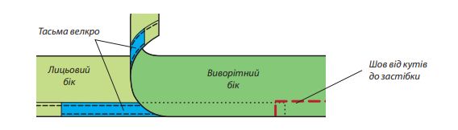
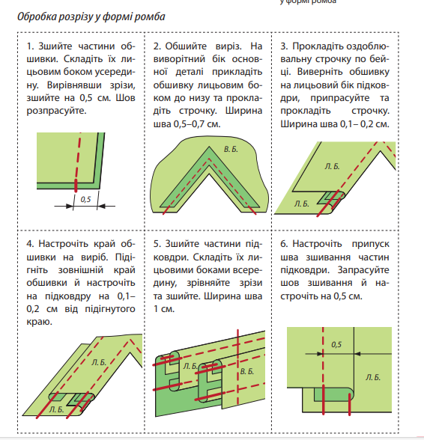

Обробка наволочок
Наволочка – це виріб, який надягають на подушку, щоб запобігти її забрудненню. За призначенням буває постільною (входить до комплекту постільної білизни) та декоративною (слугує оздобленням інтер’єру).
Найпоширеніші шви для обробки наволочок:
1) запошивний;
2) у замок;
3) подвійний.
Для обробки зрізів у наволочках використовують крайові шви:
1) обкантувальні;
2) обшивні;
3) упідгин.
Спосіб обробки застібки наволочок може бути різним, як-от: петлі та ґудзики, зав’язки, липучки, кнопки, клапани, тасьма-блискавка й на запах. Обробка застібки залежить від тканини, призначення наволочки та бажання замовника.
Обробка застібки наволочки з клапаном
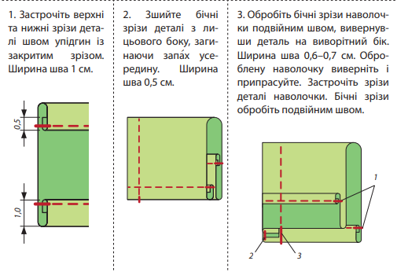

Обробка застібки наволочки на ґудзики
Кольорова гама ґудзиків має гармоніювати з кольором наволочки. Петлі роблять на спеціальному обладнанні, враховуючи формулу: довжина петлі дорівнює діаметру ґудзика плюс 0,3 см.
1. Застрочіть верхній та нижній зрізи наволочки. Ширина шва 2 см.
2. На застроченому зрізі наволочки обробіть петлі на спеціальному обладнанні.
3. Обробіть бічні зрізи наволочки подвійним швом на 0,5–0,7 см.
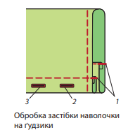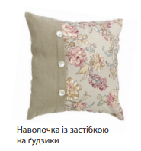
Обробка застібки наволочки на зав’язки
Для виготовлення зав’язок можна використовувати тканину в тон наволочки або ж контрастну оздоблювальну. Довжина та ширина зав’язок – за бажанням замовника. Стандартна ширина зав’язки в готовому вигляді 1–1,5 см, довжина 15–20 см.
1. Застрочіть підігнуті припуски зав’язок, ширина шва 0,1 см від підігнутого краю.
2. Застрочіть верхній та нижній зрізи на 1 см і 1,5 см, підкладаючи декоративні зав’язки.
3. Закріпіть зав’язки подвійною строчкою на деталі наволочки.
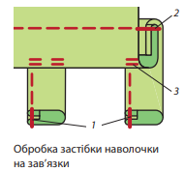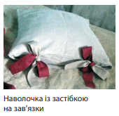
Обробка застібки наволочки на тасьму-блискавку
Для обробки цієї застібки потрібно застосовувати тасьму-блискавку в тон оброблюваної тканини виробу. Довжина тасьми-блискавки зазвичай 30–50 см залежно від розміру наволочки. Також можна застосовувати потайну тасьму-блискавку.
Викрійте деталі наволочки. При цьому слід враховувати модельні особливості. Якщо тканина в смужку або клітинку, верхню та нижню деталі наволочки викроюють так, щоб їх малюнки збігалися. До всіх боків деталей наволочки додайте припуски на обробку 1,5–2 см.
1. Обметайте бічні зрізи деталей наволочки з лицьового боку.
2. Зшийте середній шов наволочки (ширина шва 2,5 см), залишаючи місце для застібки тієї ж довжини, що й довжина блискавки.
3. Настрочіть тасьму-блискавку. Ширина шва 0,1 см від підігнутого краю наво лочки.
4. Настрочіть другу половинку тасьми-блискавки на основну деталь.
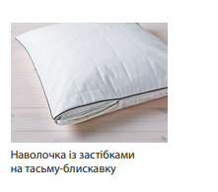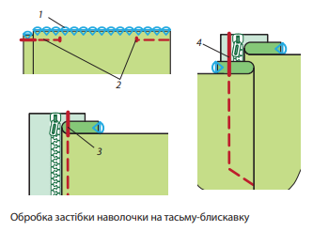
Обробка наволочки з кантом
Кант рекомендують викроювати з оздоблювальної тканини під кутом 45° до нитки основи (НО). Ширина смужки 1,5–2,5 см залежно від ширини канта. Довжина дорівнює периметру наволочки плюс 2 см. До всіх боків деталей наволочки додайте припуски на обробку 2 см. Смужку запрасовують уздовж навпіл виворітним боком усередину. Також використовують готові смужки – канти. Один край такого канта декоративний – його випускають зі шва, а інший – тонкий, щоб його було зручно пришивати до зрізу деталі виробу. Готові декоративні канти різноманітні за формою й стилем.
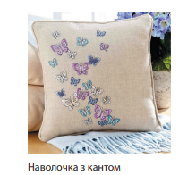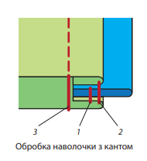
1. Пришийте кант по периметру наволочки, суміщаючи зрізи.
2. Обшийте зрізи наволочки, проклавши строчку в шов пришивання канта або на 0,1 см від нього.
3. Прокладіть оздоблювальну строчку по бічних зрізах наволочки на відстані 0,5–0,7 см від шва обшивання.
Нині помітна тенденція повернення до класичних ліній та деталей, характерних для епохи романтизму. Оборки роблять із тканини виробу або з оздоблювальної. Вузькі оборки з легких шовкових тканин найліпше розкроювати по косій нитці, ширші – по поперечній. Оборки з бавовняної тканини можна розкроювати по повздовжній нитці, використовуючи смужку тканини з пругом для відлітного краю.
Під час розкроювання до ширини оборки додають 1,5 см на припуски (обробка відлітного краю). Для тонких тканин довжина оборки має утричі перевищувати довжину краю деталі, до якої її пришиватимуть. Для цупкіших тканин – перевищувати у 1,5–2 рази, та ще слід додати 2 см на обробку при пуску.
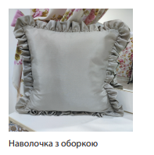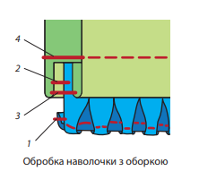
Відлітний край оборки можна обробити різними способами залежно від тканини:
- швом упідгин із закритим зрізом;
- швом упідгин із відкритим обметаним зрізом;
- обкантувальним швом.
Щоб отримати зборки по краю оборки, прокладіть дві паралельні машинні строчки на відстані 0,5 см одна від одної, відступивши 0,5–0,7 см від зрізу. Прокладаючи строчку, послабте натяг верхньої нитки. Злегка натягніть нижню нитку, зберіть й рівномірно розподіліть зборки по всій довжині оборки.
1. Застрочіть підігнутий зріз оборки. Ширина шва 0,2–0,5 см.
2. Пришийте оборку до зрізів наволочки, попередньо склавши їх лицьовим боком один до одного.
3. Обшийте зрізи наволочки. Ширина шва 0,5–0,7 см.
4. Прокладіть оздоблювальну строчку по бічних зрізах наволочки на відстані 0,7–1 см від шва обшивання.
